

Materiál č. 3
Zadání pro studenty:
1) Analyzujte a posuďte předloženou didaktickou aktivitu pro žáky ZŠ na základě metodiky pro tvorbu a hodnocení úloh.
2) Na základě zkušenosti z pedagogické praxe reflektujte efektivitu předložených úloh dle metodiky:

Zadání pro žáky ZŠ:
Zápisky o válce Galské
Události roku 52 př. n. l.
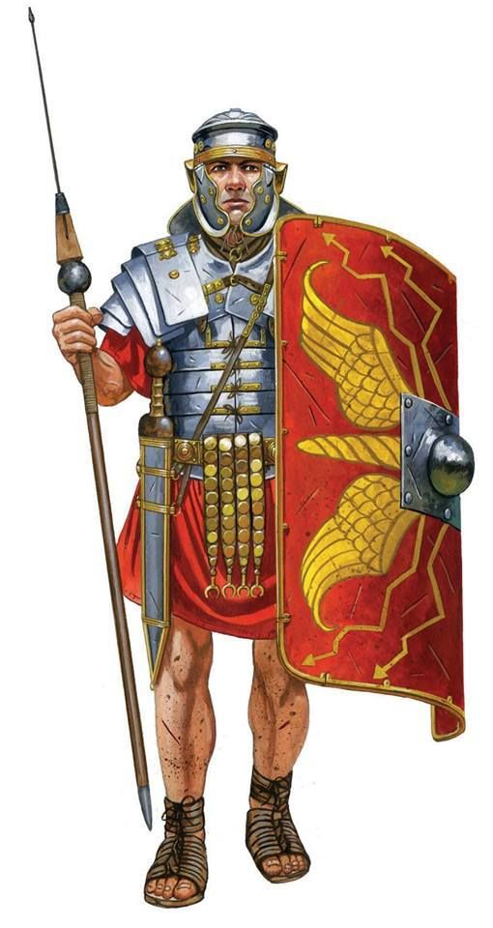
Když se celá jeho jízda rozprchla, odvedl Vercingetorix své vojsko ještě v té sestavě, v jaké je předtím rozestavil před táborem, směrem k Alesii, hradišti Mandubiů, a nařídil, aby jeho trén opustil tábor a rychle ho následoval. Caesar nechal svá zavazadla na nejbližším pahorku, jejich ochranu svěřil dvěma legiím a s ostatními se dal do pronásledování, pokud to dovolovala denní doba. Pobil asi tři tisíce Galů ze zadního voje a příštího dne se utábořil u Alesie. Když si prohlédl polohu hradiště a uvážil, že nepřátelé jsou vyděšeni porážkou svého jezdectva, kterému z vlastního vojska věřili nejvíc, rozhodl se uzavřít hradiště polním opevněním a vyzval vojáky k práci.
Hradiště Alesie bylo položeno na vrcholku velmi strmého kopce, takže ho nebylo možné dobýt jiným způsobem než dlouhotrvající blokádou. Ze dvou stran oblévaly úpatí hory dvě říčky. Na třetí straně hradiště se rozkládala planina dlouhá asi tři míle. Všude jinde kolem se v nevelké vzdálenosti od hradeb tyčily pahorky, vysoké jeden jako druhý. Východní stranu kopce, na němž leželo hradiště, naplnilo až k samotné hradbě galské vojsko a vybudovalo tam příkop a násep vysoký šest stop.
Obvod opevnění, které zřídili Římané, obnášel deset mil. Na vhodných místech rozložili tábory a postavili dvacet tři tvrzí, ve kterých byly rozmístěny stráže, aby nepřátelé nemohli podniknout nějaký překvapivý výpad. V noci tyto tvrze obsazovaly silné posádky a předsunuté hlídky.
Po přečtení textu odpověz na následující otázky:
1. Kdo byl autorem textu?
a) Gaius Julius Caesar b) Vercingetorix c) Homér
2. Vercingetorix byl:
a) Řek b) Říman c) Gal
3. Proč byly Galové překvapeni porážkou svého jezdectva?
__________________________________________________________________________
4. Caesar se rozhodl Alesii obehnat valy, protože:
a) čekal na posily z Říma b) byla na těžko přístupném místě c) bál se Vercingetorixe
5. Kolik tvrzí postavili Římané kolem Alesie?
a) 15 b) 19 c) 23
6. Z jakého důvodu Římané hlídali své tvrze? Proč je hlídali nejvíce právě v noci?
___________________________________________________________________
___________________________________________________________________
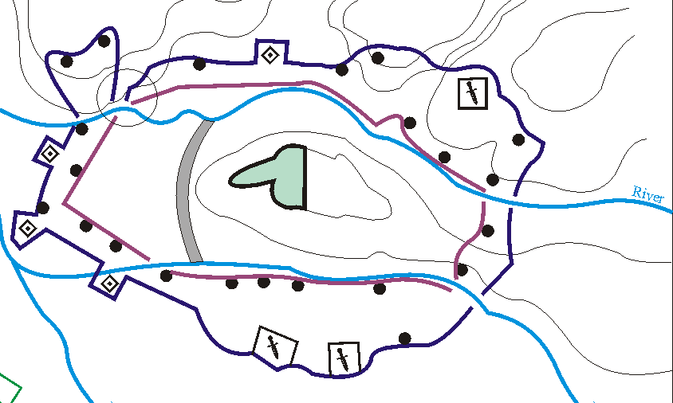
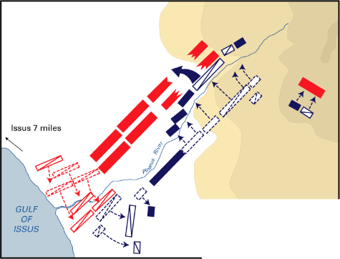
7. Která z map vyobrazuje obléhání Alesie?
a) b)

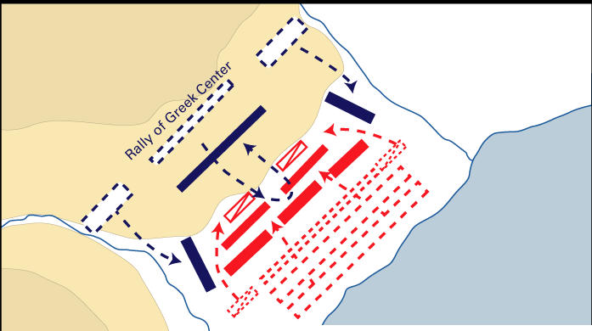
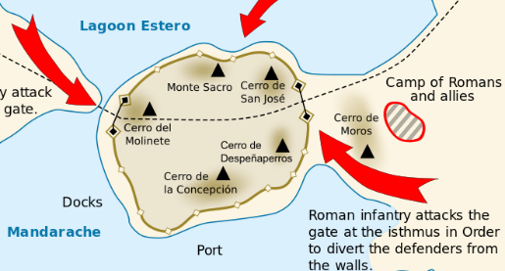
c) d)

Způsob ověření evaluační aktivity:
Teamová diskuse studentů asistovaná a mentorovaná didaktičkou ve výuce předmětu v letním semestru 2020/2021.

